ESCOLA ________________________________________DATA:_____/_____/_____
PROF:______________________________________________TURMA:___________NOME:_______________________________________________________________
Soma e subtração
Observe:
Cada corresponde a 1 unidade e cada a 1 dezena.

1.Indique o número que cada figura representa:
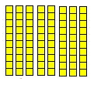

A)

B)
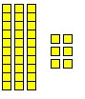

C)

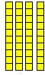

Leia o texto abaixo:
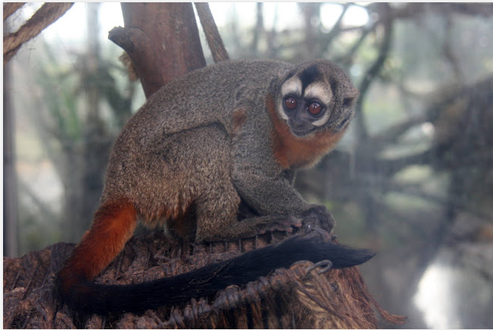
Macaco- da -noite
A pelagem do corpo é cinza e a do pescoço varia do cinza ao marrom. Os membros são alaranjados ou na cor creme. A face é branca, com faixas negras na testa e nas laterais. A região ventral é alaranjada. Mede até 47 centímetros de comprimento, mais 42 centímetros de cauda e pode pesar até um quilo. Possui olhos extremamente grandes, o que permite a esse animal enxergar bem durante a noite.

Tem hábitos noturnos. Durante o dia, dorme escondido entre ramos ou dentro de ocos de árvores. Sai da toca à noite para procurar comida. Alimenta-se de folhas, frutos, ovos e invertebrados. Como é o único primata noturno em seu habitat, não encontra competição por alimento durante o período noturno.
http://www.greennation.com.br/noticia/bicho-do-dia-macacodanoite/3781

Responda:
2.De acordo com o texto, qual é o comprimento total que o macaco-da-noite pode atingir incluindo a cauda?

3.Pedro tem 26 anos a mais do que seu filho Micael. Sabendo que Micael tem 12 anos, qual é a idade de João?

4.Represente no quadro de ordens abaixo os números que aparecem nas fichas.

 | C | D | U
A
B
C
D
E

A
B
C
D
E
4
18
99
41
100

5.Complete os espaços abaixo com os números adequados:
a.9-6 é igual a _____ e 90 – 60 é igual a _____.
b. 7-2 é igual a _____ e 70 – 20 é igual a _____.
c. 8-5 é igual a _____ e 80 – 50 é igual a _____.
d. 8-4 é igual a _____ e 80 – 40 é igual a _____.
e. 6-5 é igual a _____ e 60 – 50 é igual a _____.

